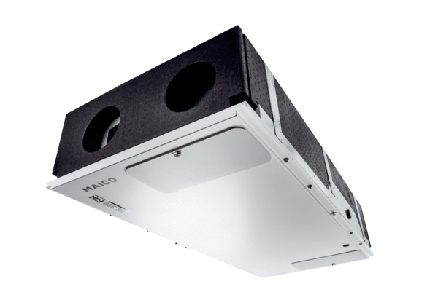Središnji ventilacijski uređaj WS 300 Flat BRJedinica za pakiranje: 1 komAsortiman: K
Broj artikla: 0095.0142Proizvođač: MAICO

